Министерство образования Самарской области

ГБПОУ «ПОВОЛЖСКИЙ ГОСУДАРСТВЕННЫЙ КОЛЛЕДЖ»

УТВЕРЖДАЮ
Заместитель директора по УВР ГБПОУ «ПГК»
___________ Н.В.Горожанкина
___ ________2025 г.

Комплект контрольно-оценочных средств
для оценки освоения итоговых образовательных результатов
учебной дисциплины

ОП. 03 ТЕХНИЧЕСКАЯ МЕХАНИКА

программы подготовки специалистов среднего звена

по специальности среднего профессионального образования

15.02.17 Монтаж, техническое обслуживание, эксплуатация и ремонт промышленного оборудования (по отраслям)

Самара, 2025 г.

ОДОБРЕНО

Председатель ПЦМК машиностроения и металлообработки

________________М.А.Лапицкая
_____ _________________ 2025 г.

ОДОБРЕНО
Методист

______________ Е.В.Клянина
___ ________________2025г.

Разработчик:
Шемякова Н.М., преподаватель ГБПОУ «ПГК».

Пояснительная записка
Комплект контрольно-оценочных средств предназначен для проверки результатов освоения учебной дисциплины «Техническая механика» по специальности 15.02.17 Монтаж, техническое обслуживание, эксплуатация и ремонт промышленного оборудования (по отраслям) и входит в состав фонда оценочных средств программы подготовки специалистов среднего звена (далее – ППССЗ) по специальности Монтаж, техническое обслуживание, эксплуатация и ремонт промышленного оборудования (по отраслям) Технология, реализуемой в ГБПОУ «ПГК».
Комплект контрольно-оценочных средств разработан на основе рабочей программы по дисциплине «Техническая механика».
Структура комплекта контрольно-оценочных средств, порядок разработки,
согласования и утверждения регламентированы документированной процедурой
«Периодичность и порядок текущего контроля успеваемости и промежуточной аттестации обучающихся», утвержденной в колледже.
Настоящий комплект контрольно-оценочных средств предназначен для проведения аттестационных испытаний по учебной дисциплине в форме экзамена.
Комплект контрольно-оценочных средств предназначен для проведения аттестационных испытаний по учебной дисциплине «Техническая механика» в очной форме по билетам.
Экзамен проводится письменно для всей учебной группы одновременно путем выполнения теоретических и практических заданий.
На подготовку ответа по билету каждому студенту отводится не более 30 минут.
Полный комплект контрольно-оценочных средств включает 25 билетов, направленные на проверку сформированности всей совокупности образовательных результатов, заявленных во ФГОС СПО и рабочей программе учебной дисциплины ОП.02 Техническая механика.

Используемые термины и определения, сокращения

УД | – | учебная дисциплина;
МДК | – | междисциплинарный курс;
ППССЗ | – | Программа подготовки специалистов среднего звена;
КОС | – | контрольно-оценочные средства;
ФГОС | – | Федеральный государственный образовательный стандарт;
ОК | – | общие компетенции;
ПК | – | профессиональные компетенции

ОБРАЗОВАТЕЛЬНЫЕ РЕЗУЛЬТАТЫ ОСВОЕНИЯ УЧЕБНОЙ ДИСЦИПЛИНЫ, ПОДЛЕЖАЩИЕ ПРОВЕРКЕ

В результате освоения учебной дисциплины Техническая механика обучающийся должен обладать предусмотренными ФГОС СПО по специальности 15.02.17 Монтаж, техническое обслуживание, эксплуатация и ремонт промышленного оборудования (по отраслям) следующими умениями и знаниями:

Умение 1 | читать и понимать чертежи, и технологическую документацию;
Умение 2 | читать чертежи сборочных узлов.
Знание 1 | служебное назначение и конструктивно-технологические признаки детали;
Знание 2 | показатели качества деталей машин;
Знание 3 | подготовка деталей к сборке.

Знания и умения, формируемые в рамках УД «Техническая механика» направлены на формирование общих компетенций и подготовку к формированию профессиональных компетенций (ПК):

Код | Наименование результата обучения
ОК 1. | Выбирать способы решения задач профессиональной деятельности применительно к различным контекстам
ОК.2 | Использовать современные средства поиска, анализа и интерпретации информации, и информационные технологии для выполнения задач профессиональной деятельности
ОК 4. | Планировать и реализовывать собственное профессиональное и личностное развитие, предпринимательскую деятельность в профессиональной сфере, использовать знания по финансовой грамотности в различных жизненных ситуациях
ОК 5. | Эффективно взаимодействовать и работать в коллективе и команде
ОК 6. | Осуществлять устную и письменную коммуникацию на государственном языке Российской Федерации с учетом особенностей социального и культурного контекста
ОК 6. | Проявлять гражданско-патриотическую позицию, демонстрировать осознанное поведение на основе традиционных общечеловеческих ценностей, в том числе с учетом гармонизации межнациональных и межрелигиозных отношений, применять стандарты антикоррупционного поведения
ОК 7. | Содействовать сохранению окружающей среды, ресурсосбережению, применять знания об изменении климата, принципы бережливого производства, эффективно действовать в чрезвычайных ситуациях
ОК 8. | Использовать средства физической культуры для сохранения и укрепления здоровья в процессе профессиональной деятельности и поддержания необходимого уровня физической подготовленности
ОК 9. | Пользоваться профессиональной документацией на государственном и иностранном языках

Код | Наименование результата обучения
ПК 2.1 | Производить техническое обслуживание и диагностику промышленного (технологического) оборудования в процессе эксплуатации в соответствии с технической документацией .
ПК 3.1 | Производить работы по организационному обеспечению и проведению плановых и неплановых ремонтов промышленного (технологического) оборудования

Матрица соответствия оценочных материалов образовательным
результатам УД.

Образоват.  результаты | Формулировка умения/знания | Код  ОК, ПК | № вопроса | № практического задания
Умение 1 | читать и понимать чертежи, и технологическую документацию; | ОК1, ОК 2, ОК4, ОК 5.  ПК 1.1. |  | 1-5,19-25
Умение 2 | Читать чертежи сборочных узлов. | ОК1, ОК4, ОК 8.  ПК 1.1.,3.1. |  | 6-18
Знание 1 | служебное назначение и конструктивно-технологические признаки детали; | ОК1, ОК4, ОК9  ПК 1.1.,3.1. | 22-38
Знание 2 | показатели качества деталей машин; | ОК2, ОК4 | 1-21
Знание 3 | подготовка деталей к сборке. | ОК1, ОК4, ОК8.  ПК 1.1. | 42-50
ВОПРОСЫ ДЛЯ ПОДГОТОВКИ К ЭКЗАМЕНУ
И ПРАКТИЧЕСКИЕ ЗАДАНИЯ ПО УЧЕБНОЙ ДИСЦИПЛИНЕ
Техническая механика
для студентов по специальности
15.02.17 Монтаж, техническое обслуживание, эксплуатация и ремонт промышленного оборудования (по отраслям)

2025-2026 учебный год
Преподаватель: Шемякова Наталья Михайловна

Раздел 1. Теоретическая механика
Теоретические вопросы:
- Материальная точка, абсолютно твердое тело. Сила, система сил, эквивалентные системы сил. Равнодействующая и уравновешивающая силы.
- Аксиомы статики
- Связи и реакции связей. Определение направления основных реакций связей.
- Проекция силы на ось, Величина и знак проекции. Частные случаи.
- Система сходящихся сил. Способы сложения двух сил.
Силовой многоугольник.
- Условие равновесия плоской системы сходящихся сил в геометрической форме.
- Система сходящихся сил. Условие равновесия в алгебраической форме.
- Пара сил и ее характеристики. Момент пары. Сложение пар.
- Момент силы относительно точки. Величина и знак момента силы. Частный случай.
- Балочные системы. Классификация нагрузок и виды опор.
- Балки. Определение реакций опор.
- Условия равновесия системы параллельных сил.
- Момент силы относительно оси. Величина и знак момента. Частные случаи.
- Равновесие плоской системы произвольно расположенных сил. Уравнения равновесия .
- Кинематические параметры движения точки: траектория, путь, время, скорость, ускорение при аналитическом способе задания движения.
- Кинематика точки. Скорость. Ускорение полное, нормальное и касательное.
- Равномерное движение точки. Путь, скорость, ускорение.
- Равнопеременное движение точки. Путь, скорость, ускорение.
- Поступательное движение.
- Вращательное движение твердого тела вокруг неподвижной оси. Частные случаи вращательного движения точки.
- Линейные скорости и ускорения точек вращающегося тела.

Практические задания:

Определить проекции силы на оси
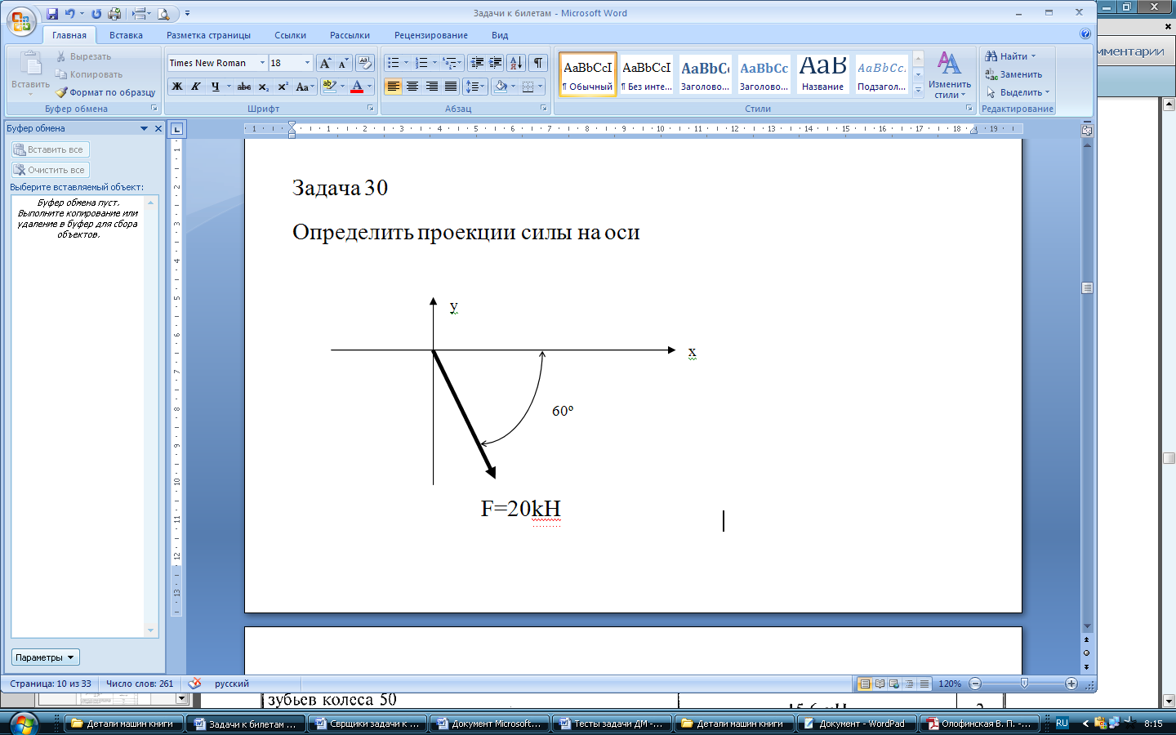
Определить силы реакций стержней алгебраическим способом.
если F=10 кН, α= 30°
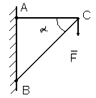

Определить сумму моментов сил относительно опоры С.
10Нм
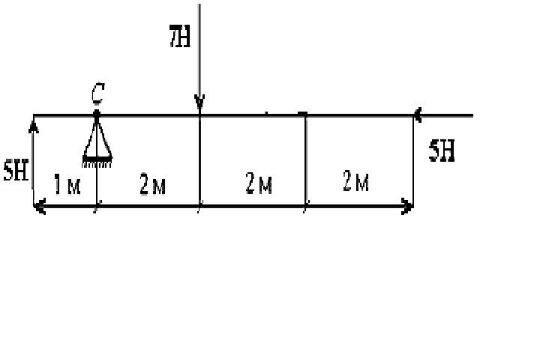

Определить реакции балки.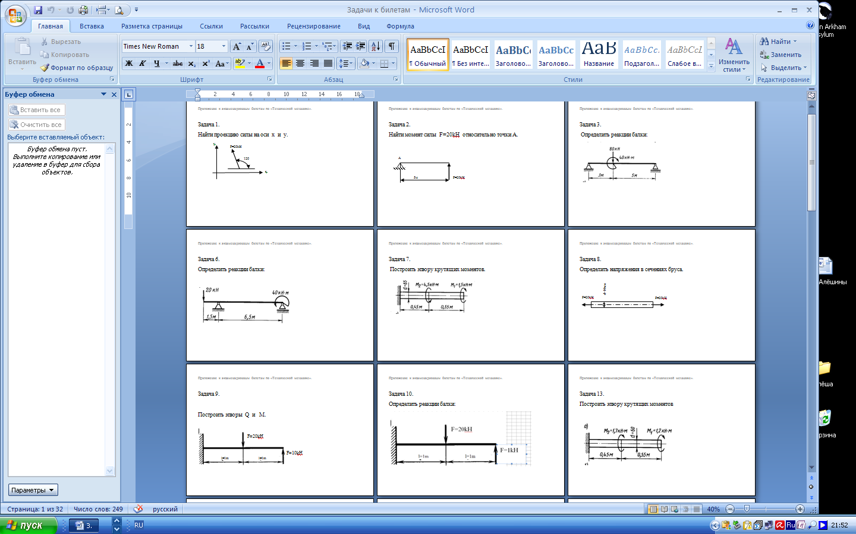

Колесо радиусом r =0,5м вращается равномерно. Окружная скорость V =5,24 м/c. Определить частоту вращения колеса. Произведите расчёт и выберите ответ
 | Частота вращения | № ответа
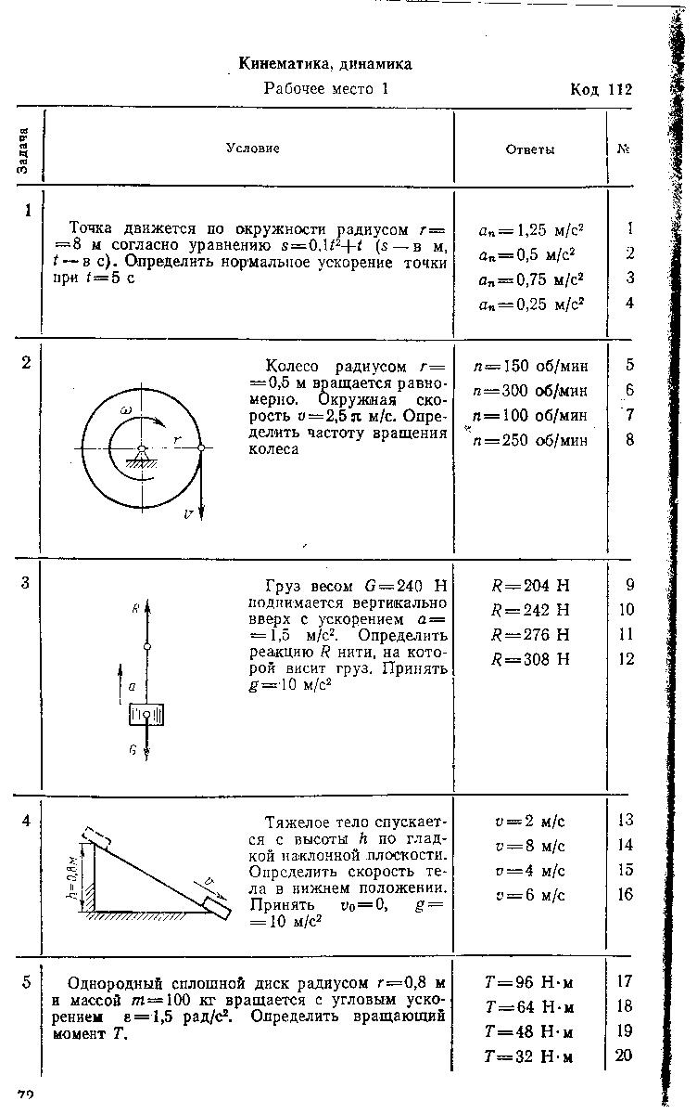 | n=150об/мин | 1
 | n=300об/мин | 2
 | n=100об/мин | 3
 | n=250об/мин | 4

Раздел 2. Сопротивление материалов.
Теоретические вопросы.
- Основные понятия по сопротивлению материалов Деформация упругая и пластическая. Понятие о прочности,
- Метод сечений. Внутренние силовые факторы.
- Понятие о напряжениях. Нормальные и касательные напряжения.
- Растяжение. Продольные силы и их эпюры.
- Нормальные напряжения при растяжении.
- Продольные и поперечные деформации при растяжении. Закон Гука. Формула Гука.
- Диаграмма растяжения малоуглеродистой стали.
- Виды напряжений. Расчётное, предельное, допускаемое напряжение.
- Коэффициент запаса прочности.
- Расчёт на прочность при растяжении. Проверочный, проектный расчёт, определение допускаемой нагрузки.
- Понятие о срезе и сдвиге. Напряжения. Расчёт на прочность при срезе.
- Смятие. Напряжения смятия. Расчёты на прочность при смятии.
- Кручение. Крутящий момент. Правила для определения величины и знака крутящего момента.
- Построение эпюр крутящих моментов.
- Напряжения при кручении. Максимальные касательные напряжения при кручении.
- Расчёт на прочность при кручении. Проверочный и проектный расчёты.
- Изгиб. Основные понятия. Внутренние силовые факторы.
- Изгиб. Определение величины и знака поперечной силы и изгибающего момента.
- Осевые моменты сопротивления простейших сечений: Прямоугольного, круглого, профилей проката.
- Расчёт на прочность при изгибе. Проверочный и проектный расчёты.

Практические задания.

С помощью метода сечений определите величину внутреннего
силового фактора в сечении 1-1 и вид нагружения.
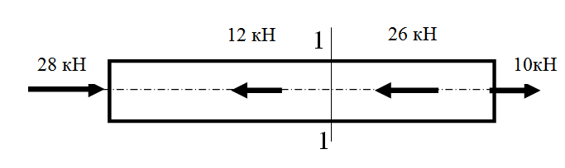
С помощью метода сечений определите величину внутреннего силового фактора в сечении 1-1 и вид нагружения
Произведите расчёт и выберите правильный ответ.
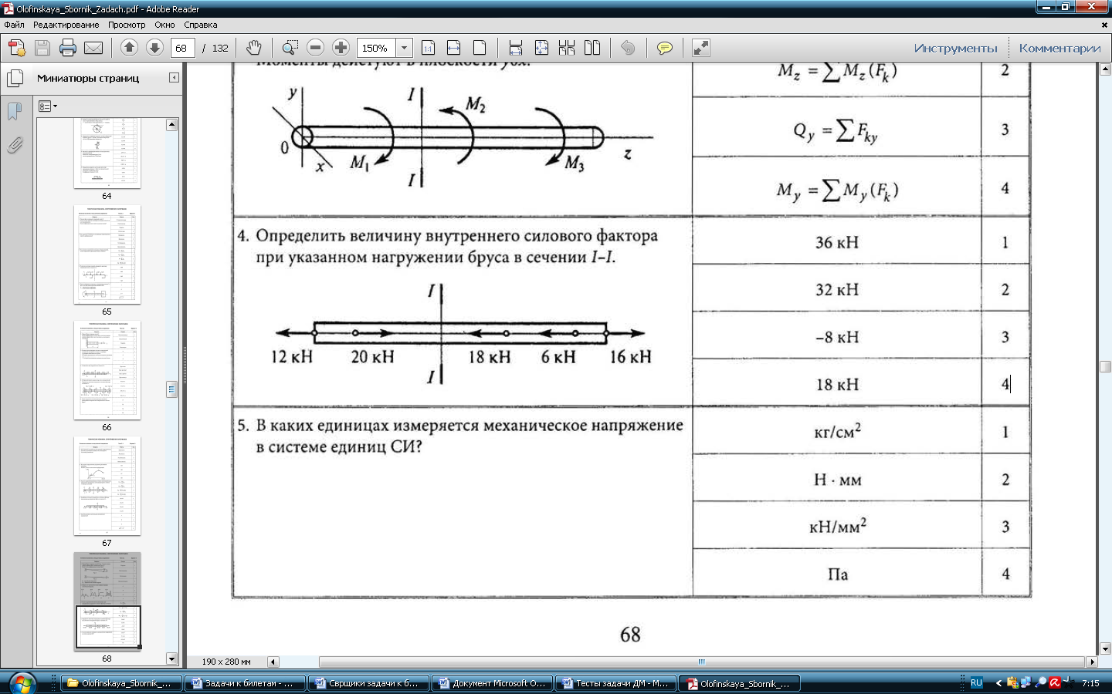 | Силовой фактор | №ответа
 | 36КН | 1
 | 32 КН | 2
 | -8 КН | 3
 | 18 КН | 4

Определить напряжения в сечениях бруса.

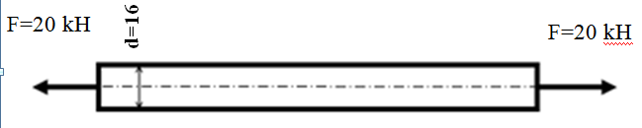
Проверить прочность бруса, если=100 .

Определить удлинение стального бруса, если его длина 1м.
ПринятьЕ=2∙10⁵ Н/мм².
F=20 kH
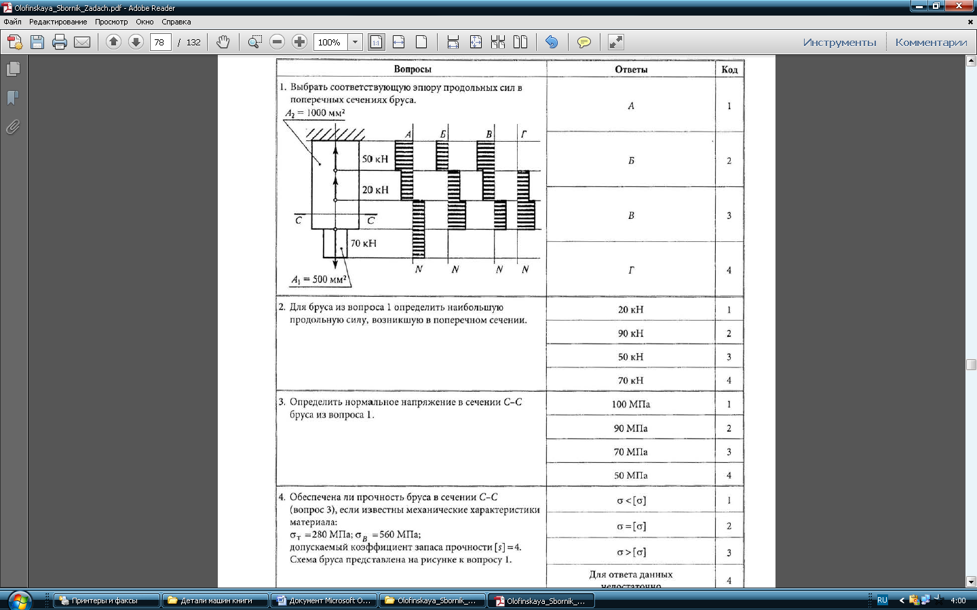 | Определите нормальное напряжение в сечении С-С бруса.  Рассчитайте и выберите правильный ответ.
 | σ | № ответа
 | 100 Н/мм² | 1
 | 90 Н/мм² | 2
 | 70 Н/мм² | 3
 | 50 Н/мм² | 4

Болт нагружен растягивающей силой, при этом возникает смятие головки болта. Рассчитать величину площади смятия болта при действии силы F,
если d=12мм, H=14ммD=20мм .
Произведите расчёт, а потом выберите правильный ответ.
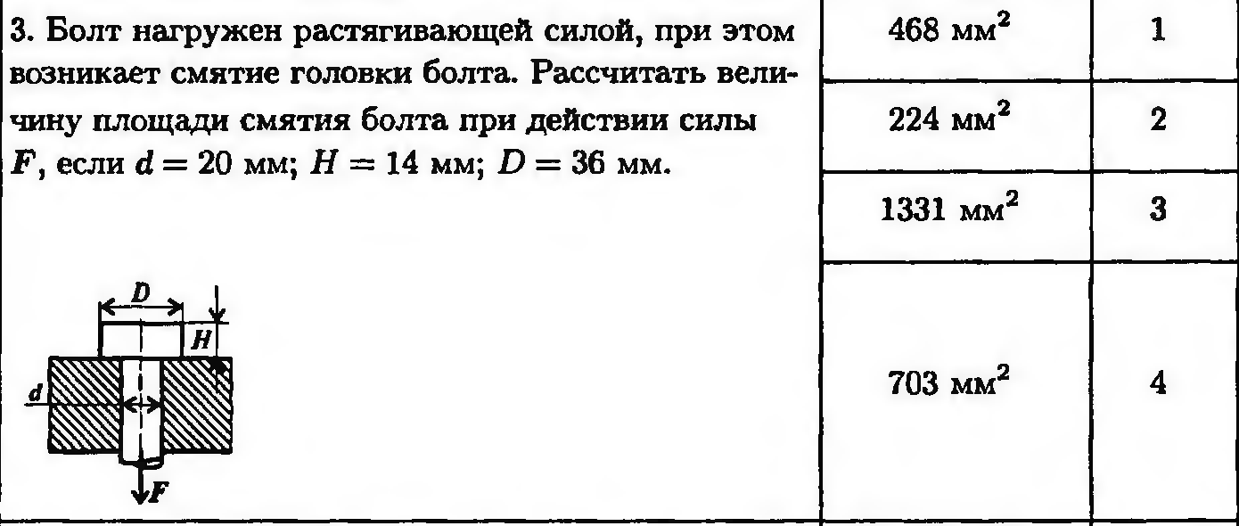 | А_{см} | № ответа
 | 314мм² | 1
 | 528мм² | 2
 | 133мм² | 3
 | 201мм² | 4

Построить эпюру крутящих моментов

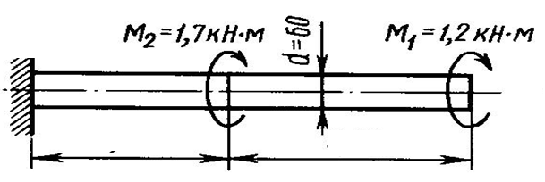

Проверить прочность бруса, если=90
Определить реакции балки .
Построить эпюру изгибающих моментов
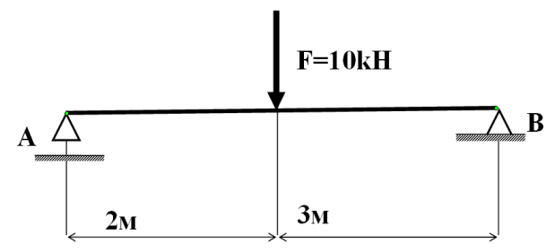

Определить диаметр вала из условия прочности, если крутящий момент в сечении M_{z}=60Hм
а ==60 .
Построить эпюры Q и M
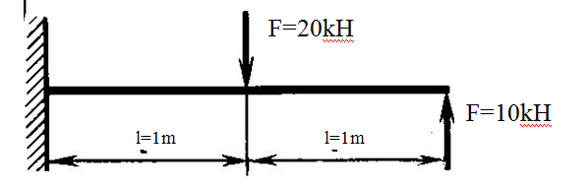
Проверить прочность балки, если
m = 5 кНм,
F = 10кН, L = 2 м,
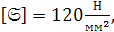
поперечное сечение – швеллер №20
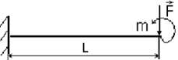

Раздел 3. Детали машин.

Теоретические вопросы.

- Общие сведения о механических передачах. Классификация передач по принципу действия и принципу передачи движения.
- Передачи. Основные кинематические характеристики.
Передаточное число.
- Принцип работы и устройство фрикционной передачи с постоянным передаточным числом.
- Общие сведения о зубчатых передачах: принцип работы, устройство, достоинства и недостатки, область применения.
- Виды разрушения зубьев и основные критерии работоспособности и расчёта зубчатых передач. Материалы зубчатых колёс.
- Ремённая передача, детали передачи. Передаточное число.
- Валы и оси. Конструктивные элементы. Материалы валов и осей.
- Подшипники качения. Основные типы.
- Муфты. Назначение и классификация муфт. Глухие муфты.

Практические задания.

Для изображённой передачи определить момент на ведомом валу,
Р1=5кВт; ω1=157рад/с; ω2=62,8рад/с;
Потери на трение не учитывать.
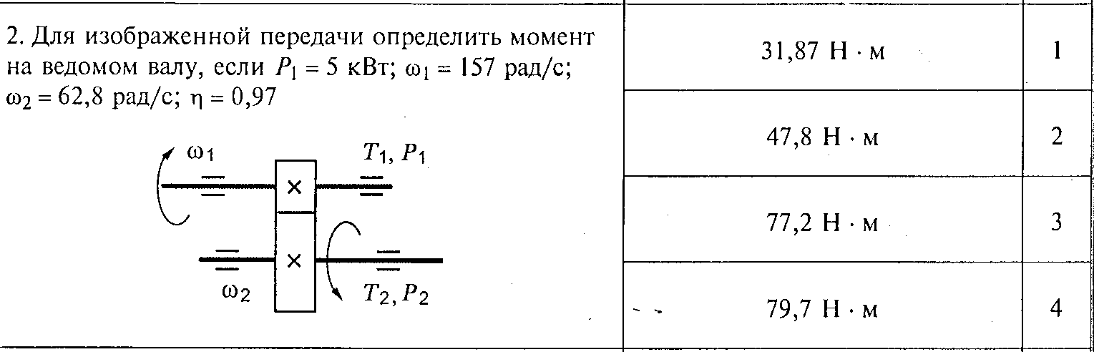
  Т₂ | № ответа
  31.8Hм | 1
  47.8 Hм | 2
  77.2 Hм | 3
  79.5Hм | 4

20. | Для изображённой передачи определить момент на ведомом валу, если  Р₁=8кВт; ω₁=40рад/с; u=4 Потери на трение не учитывать.  Произведите расчёт, а потом выберите правильный ответ
  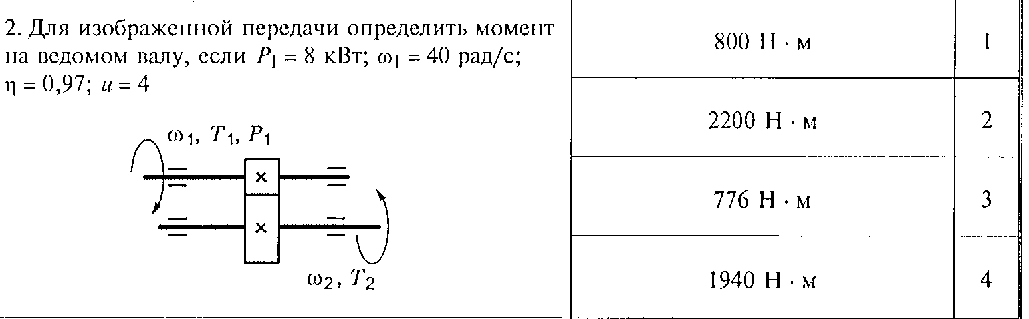 | M₂ | № ответа
   | 800Нм | 1
   | 2200Нм | 2
   | 776Нм | 3
   | 1940Нм | 4
Определить модуль зуба колеса, если окружной шаг 12,5 мм
Произведите расчёт, а потом выберите правильный ответ
m | № ответа
12,5 мм | 1
6 мм | 2
2,5 мм | 3
4 мм | 4

Определить a если d₁=64мм;z₂=80;m=2мм
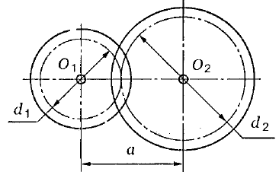 | a | № ответа
 | 78мм | 1
 | 224мм | 2
 | 112мм | 3
 | 160мм | 4

Рассчитать передаточное отношение передачи,
если a=160мм; d₁ =80мм
Выберите правильный ответ.
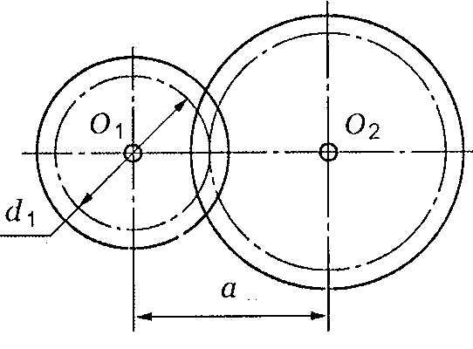  d₂ |  | № ответа
 | 2 | 1
 | 2.5 | 2
 | 3 | 3
 | 4 | 4

Определить диаметр меньшего шкива, если диаметр большего шкива 210мм; частота вращения ведущего вала 945 об/мин, частота вращения ведомого вала 540 об/мин; скольжение в передаче не учитывать.
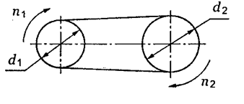 | d₁ | № ответа
 | 100 | 1
 | 112 | 2
 | 120 | 3
 | 140 | 4

Среди представленных на схемах передач выбрать цепную передачу и определить её передаточное число, если z₁=18; z₂=72; z₃=17; z₄=60; z5₁=1 z₆=36; z₇=35; z₈=88;
Рассчитайте и выберите правильный ответ
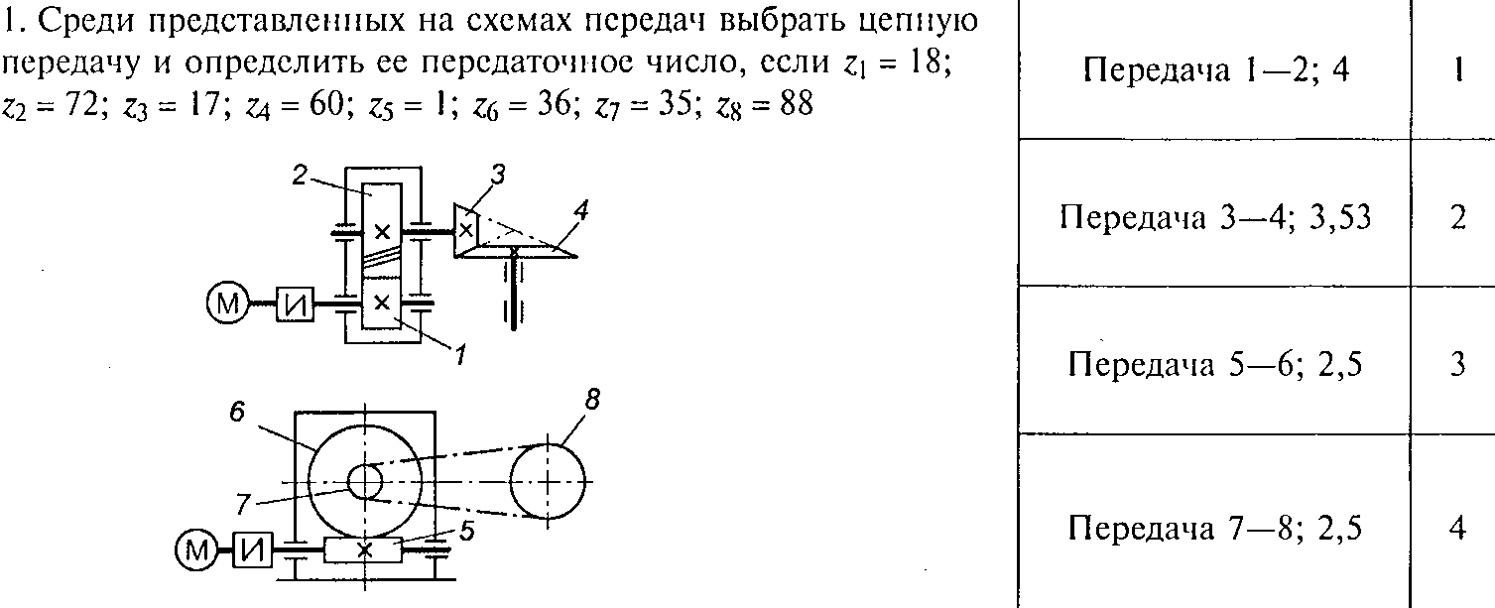 | Передача | Передаточное число | № ответа
 | 1-2 | 4 | 1
 | 3-4 | 3,53 | 2
 | 5-6 | 2,5 | 3
 | 7-8 | 2,5 | 4

СПИСОК ЛИТЕРАТУРЫ И ИСТОЧНИКОВ

Основные печатные издания

- Вереина Л.И. Техническая механика учеб. для студентов образоват. учреждений сред. проф. образования, обучающихся по специальностям техн. профиля / Л. И. Вереина, М. М. Краснов. - М. : Academia, 2018 – 280с.; ISBN 5-7695-1639-9.
- Куклин Н.Г. Детали машин: учебник / Н. Г. Куклин, Г. С. Куклина, В. К. Житков. - 9-е изд. - Москва : Курс : ИНФРА-М, 2015. - 510с.; ISBN 978-5-905554-84-1.
- Олофинская В.П. Техническая механика : курс лекций с вариантами практических и тестовых заданий / В. П. Олофинская. - 2-е изд., испр. - Москва : Форум, 2017. - 348 с.; ISBN 978-5-91134-114-5.
- Олофинская В.П. «Детали машин. Основы теории, расчета и конструирования/ В. П. Олофинская: Учебное пособие» Инфра-М Форум 2015-72с. ISBN: 978-5-91134-933-2
- Опарин И.С. Основы технической механики: учебник для использования в учебном процессе образовательных учреждений, реализующих программы начального профессионального образования / И. С. Опарин. - 7-е изд., стер. - Москва : Академия, 2017. - 139с.; ISBN 978-5-4468-4785-3
- Эрдеди А.А Техническая механика: учебник для использования в учебном процессе образовательных учреждений, реализующих программы СПО / А. А. Эрдеди, Н. А. Эрдеди. - 5-е изд., стер. - Москва : Академия, 2018. - 527с.; ISBN 978-5-4468-5973-3

Основные электронные издания

- Электронные книги по деталям машин. [Электронный ресурс]- Режим доступа: Официальный сайт. - http://www.elektronik-chel.ru/books/detali_mashin.html (дата обращения: 03.06.2022).
- Электронный учебный курс для студентов очной и заочной форм обучения. [Электронный ресурс]- Режим доступа: Официальный сайт. - http://www.teoretmeh.ru/ (дата обращения: 03.06.2022).
- Теоретическая механика, сопротивление материалов. Решение задач [Электронный ресурс]- Режим доступа: Официальный сайт. - http://www.mathematic.of.by/Classical-mechanics.htm (дата обращения: 03.06.2022).
- Учебные наглядные пособия и презентации по теоретической механике [Электронный ресурс]- Режим доступа: Официальный сайт. - http://www.labstend.ru/site/index/uch_tech/index_full.php?mode=full&id=379&id_cat=1544 (дата обращения: 03.06.2022).

ОЦЕНОЧНЫЙ МАТЕРИАЛ

ДЛЯ ПРОВЕДЕНИЯ ИТОГОВОЙ АТТЕСТАЦИИ

ПО УЧЕБНОЙ ДИСЦИПЛИНЕ
ОП.03 ТЕХНИЧЕСКАЯ МЕХАНИКА

ГБПОУ «ПОВОЛЖСКИЙ ГОСУДАРСТВЕННЫЙ КОЛЛЕДЖ»

УТВЕРЖДАЮ
Зам. директора по УВР
____________Н.В.Горожанкина
____ ________________ 2025 г

ЭКЗАМЕНАЦИОННЫЙ БИЛЕТ № 01

По дисциплине Техническая механика гр. МТО 21 2025/2026уч. год

1. Материальная точка, абсолютно твердое тело. Сила, система сил, эквивалентные системы сил. Равнодействующая и уравновешивающая силы.
2. Аксиомы статики
3.Болт нагружен растягивающей силой, при этом возникает смятие головки болта. Рассчитать величину площади смятия болта при действии силы F, если d=12мм, H=14ммD=20мм .Произведите расчёт, а потом выберите правильный ответ.
 |  | А_{см} |  | № ответа
 |  | 314мм² |  | 1
 |  | 528мм² |  | 2
 |  | 133мм² |  | 3
 |  | 201мм² |  | 4
Председатель ПЦМК  ________________М.А.Лапицкая  подпись |  |  | Преподаватель  _________________Н.М.Шемякова  подпись
_______ октябрь 2025г. |  |  | _______ октябрь 2025г.

ГБПОУ «ПОВОЛЖСКИЙ ГОСУДАРСТВЕННЫЙ КОЛЛЕДЖ»

УТВЕРЖДАЮ
Зам. директора по УВР
____________Н.В.Горожанкина
____ ________________ 2025 г

ЭКЗАМЕНАЦИОННЫЙ БИЛЕТ № 02

По дисциплине Техническая механика гр. МТО 21
2025/2026уч. год

1. Аксиомы статики
2. Связи и реакции связей. Определение направления основных реакций связей.
3. Выполните задание.
Проверить прочность балки, если m = 5 кНм, F = 10 кН, L = 2 м,
поперечное сечение – швеллер №20.
Председатель ПЦМК  _________________ М.А.Лапицкая | Преподаватель  _________________ Н.М.Шемякова  подпись
_______ ________________2025 г. | _______ _________________2025 г.
ГБПОУ «ПОВОЛЖСКИЙ ГОСУДАРСТВЕННЫЙ КОЛЛЕДЖ»

УТВЕРЖДАЮ
Зам. директора по УВР
____________Н.В.Горожанкина
____ ________________ 2025 г

ЭКЗАМЕНАЦИОННЫЙ БИЛЕТ № 03

По дисциплине Техническая механика гр. МТО 21
2025/2026уч. год
1. Проекция силы на ось, Величина и знак проекции. Частные случаи.
2. Система сходящихся сил. Способы сложения двух сил.
3. Выполните задание:
Для изображённой передачи определить момент на ведомом валу, если
Р₁=8кВт; ω₁=40рад/с;u=4 Потери на трение не учитывать.
Произведите расчёт, а потом выберите правильный ответ
 |  |  | M₂ | № ответа
 |  |  | 800Нм | 1
 |  |  | 2200Нм | 2
 |  |  | 776Нм | 3
 |  |  | 1940Нм | 4
Председатель ПЦМК  ________________М.А.Лапицкая  подпись |  | Преподаватель  _________________Н.М.Шемякова  подпись
_______ октябрь 2025г. |  | _______ октябрь 2025г.

ГБПОУ «ПОВОЛЖСКИЙ ГОСУДАРСТВЕННЫЙ КОЛЛЕДЖ»

УТВЕРЖДАЮ
Зам. директора по УВР
____________Н.В.Горожанкина
____ ________________ 2025 г

ЭКЗАМЕНАЦИОННЫЙ БИЛЕТ № 04

По дисциплине Техническая механика гр. МТО 21 2025/2026уч. год

- Система сходящихся сил. Условие равновесия в алгебраической форме.
- Пара сил и ее характеристики. Момент пары. Сложение пар.
3. Выполните задание:

Проверить прочность бруса, если=90

Председатель ПЦМК  ________________М.А.Лапицкая  подпись | Преподаватель  _________________ Н.М.Шемякова  подпись
_______ октябрь 2025г. | ______ октябрь 2025г.

ГБПОУ «ПОВОЛЖСКИЙ ГОСУДАРСТВЕННЫЙ КОЛЛЕДЖ»

УТВЕРЖДАЮ
Зам. директора по УВР
____________Н.В.Горожанкина
____ ________________ 2025 г

ЭКЗАМЕНАЦИОННЫЙ БИЛЕТ № 05

По дисциплине Техническая механика гр. МТО 21
2025/2026уч. год

- Балки. Определение реакций опор.
- Условия равновесия системы параллельных сил.
3.Выполните задание.
Определить силы реакций стержней алгебраическим способом.
если F=10 кН, α= 30°

Председатель ПЦМК  ________________М.А.Лапицкая  подпись | Преподаватель  _________________ Н.М.Шемякова  подпись
_______ октябрь 2025г. | _______ октябрь 2025г.

ГБПОУ «ПОВОЛЖСКИЙ ГОСУДАРСТВЕННЫЙ КОЛЛЕДЖ»

УТВЕРЖДАЮ
Зам. директора по УВР
____________Н.В.Горожанкина
____ ________________ 2025 г

ЭКЗАМЕНАЦИОННЫЙ БИЛЕТ № 06

По дисциплине Техническая механика гр. ГР. МТО 21
2025/2026уч. год

- Кинематика точки. Скорость. Ускорение полное, нормальное и касательное.
- Равномерное движение точки. Путь, скорость, ускорение.
3.Выполните задание: Определить диаметр меньшего шкива, если диаметр большего шкива 210 мм; частота вращения ведущего вала 945 об/мин, частота вращения ведомого вала 540 об/мин;. Укажите номер ответа.
 |  |  | d₁ | № ответа
 |  |  | 100 | 1
 |  |  | 112 | 2
 |  |  | 120 | 3
 |  |  | 140 | 4
Председатель ПЦМК  ________________М.А.Лапицкая  подпись |  | Преподаватель  _________________ Н.М.Шемякова  подпись
_______ октябрь 2025г. |  | _______ октябрь 2025г.
ГБПОУ «ПОВОЛЖСКИЙ ГОСУДАРСТВЕННЫЙ КОЛЛЕДЖ»

УТВЕРЖДАЮ
Зам. директора по УВР
____________Н.В.Горожанкина
____ ________________ 2025 г

ЭКЗАМЕНАЦИОННЫЙ БИЛЕТ № 07

По дисциплине Техническая механика гр. МТО 21
2025/2026уч. год

- Основные понятия по сопротивлению материалов Деформация упругая и пластическая. Понятие о прочности,
- Метод сечений. Внутренние силовые факторы.
3.Выполните задание.
Определить реакции балки . Построить эпюру изгибающих моментов.
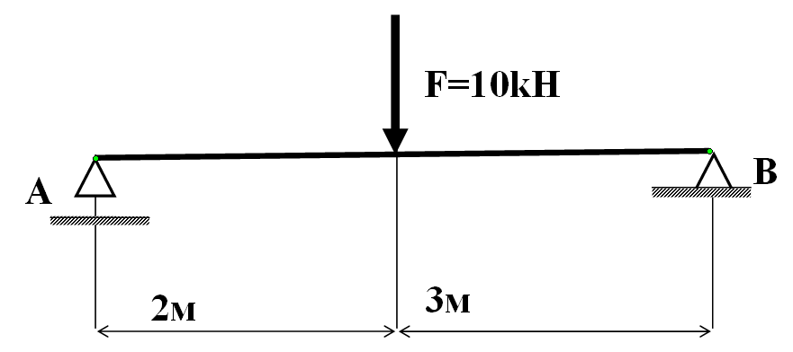

Председатель ПЦМК  ________________М.А.Лапицкая  подпись | Преподаватель  _________________ Н.М.Шемякова  подпись
_______ октябрь 2025г. | _______ октябрь 2025г.

ГБПОУ «ПОВОЛЖСКИЙ ГОСУДАРСТВЕННЫЙ КОЛЛЕДЖ»

УТВЕРЖДАЮ
Зам. директора по УВР
____________Н.В.Горожанкина
____ ________________ 2025 г

ЭКЗАМЕНАЦИОННЫЙ БИЛЕТ № 08

По дисциплине Техническая механика гр. МТО 21
2025/2026уч. год

- Пара сил и ее характеристики. Момент пары. Сложение пар.
- Момент силы относительно точки. Величина и знак момента силы. Частный случай.
3.Выполните задание.  Определить модуль зуба колеса, если окружной шаг 12,5 мм  Произведите расчёт, а потом выберите правильный ответ | m | № ответа
 | 12,5 мм | 1
 | 6 мм | 2
 | 2,5 мм | 3
 | 4 мм | 4

Председатель ПЦМК  ________________М.А.Лапицкая  подпись | Преподаватель  _________________ Н.М.Шемякова  подпись
_______ октябрь 2025г. | _______ октябрь 2025г.

ГБПОУ «ПОВОЛЖСКИЙ ГОСУДАРСТВЕННЫЙ КОЛЛЕДЖ»

УТВЕРЖДАЮ
Зам. директора по УВР
____________Н.В.Горожанкина
____ ________________ 2025 г

ЭКЗАМЕНАЦИОННЫЙ БИЛЕТ № 09

По дисциплине Техническая механика гр. МТО 21
2025/2026уч. год

- Понятие о напряжениях. Нормальные и касательные напряжения.
- Растяжение. Продольные силы и их эпюры.
3.Выполните задание:
Определить напряжения в сечениях бруса

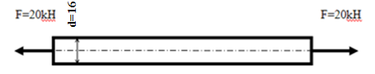

Председатель ПЦМК  ________________М.А.Лапицкая  подпись | Преподаватель  _________________ Н.М.Шемякова  подпись
_______ октябрь 2025г. | _______ октябрь 2025г.

ГБПОУ «ПОВОЛЖСКИЙ ГОСУДАРСТВЕННЫЙ КОЛЛЕДЖ»

УТВЕРЖДАЮ
Зам. директора по УВР
____________Н.В.Горожанкина
____ ________________ 2025 г

ЭКЗАМЕНАЦИОННЫЙ БИЛЕТ № 10

По дисциплине Техническая механика гр. МТО 21
2025/2026уч. год

- Кручение. Крутящий момент. Правила для определения величины и знака крутящего момента.
- Построение эпюр крутящих моментов.
3. Выполните задание.
Для изображённой передачи определить момент на ведомом валу, Р1=5кВт; ω1=157рад/с; ω2=62,8рад/с; Потери на трение не учитывать
  Т₂ | № ответа
  31.8Hм | 1
  47.8 Hм | 2
  77.2 Hм | 3
  79.5 Hм | 4
Председатель ПЦМК  ________________М.А.Лапицкая  подпись | Преподаватель  _________________ Н.М.Шемякова  подпись
_______ октябрь 2025г. | _______ октябрь 2025г.

ГБПОУ «ПОВОЛЖСКИЙ ГОСУДАРСТВЕННЫЙ КОЛЛЕДЖ»

УТВЕРЖДАЮ
Зам. директора по УВР
____________Н.В.Горожанкина
____ ________________ 2025 г

ЭКЗАМЕНАЦИОННЫЙ БИЛЕТ № 11

По дисциплине Техническая механика гр. МТО-21
2025/2026 уч. год
- Поступательное движение.
2.Вращательное движение твердого тела вокруг неподвижной оси.
Частные случаи вращательного движения точки.
3.Выполните задание.
Определить диаметр вала из условия прочности, если крутящий момент в сечении M_{z}=60Hм а ==300

Председатель ПЦМК  ________________М.А.Лапицкая  подпись | Преподаватель  _________________ Н.М.Шемякова  подпись
_______ октябрь 2025г. | _______ октябрь 2025г.

ГБПОУ «ПОВОЛЖСКИЙ ГОСУДАРСТВЕННЫЙ КОЛЛЕДЖ»

УТВЕРЖДАЮ
Зам. директора по УВР
____________Н.В.Горожанкина
____ ________________ 2025 г

ЭКЗАМЕНАЦИОННЫЙ БИЛЕТ № 12

По дисциплине Техническая механика гр. МТО 21
2025/2026уч. год

- Изгиб. Основные понятия. Внутренние силовые факторы.
- Изгиб. Определение величины и знака поперечной силы и изгибающего момента.
3.Выполните задание:
Среди представленных на схемах передач выбрать цепную передачу и определить её передаточное число, если z₁=18; z₂=72; z₃=17; z₄=60; z5₁=1 z₆=36; z₇=35; z₈=88;
Рассчитайте и выберите правильный ответ
 |  |  | Передача | Передаточное число | № ответа
 |  |  | 1-2 | 4 | 1
 |  |  | 3-4 | 3,53 | 2
 |  |  | 5-6 | 2,5 | 3
 |  |  | 7-8 | 2,5 | 4
 | Председатель ПЦМК  ________________М.А.Лапицкая  подпись | Преподаватель  _________________ Н.М.Шемякова  подпись
 | _______ октябрь 2025г. | _______ октябрь 2025г.

ГБПОУ «ПОВОЛЖСКИЙ ГОСУДАРСТВЕННЫЙ КОЛЛЕДЖ»

УТВЕРЖДАЮ
Зам. директора по УВР
____________Н.В.Горожанкина
____ ________________ 2025 г

ЭКЗАМЕНАЦИОННЫЙ БИЛЕТ № 13

По дисциплине Техническая механика гр. МТО 21
2025/2026уч. год

- Общие сведения о механических передачах. Классификация передач по принципу действия и принципу передачи движения.
- Передачи. Основные кинематические характеристики. Передаточное число.
3. Постройте эпюру крутящих моментов

Председатель ПЦМК  ________________М.А.Лапицкая  подпись | Преподаватель  ________________ Н.М.Шемякова  подпись
_______ октябрь 2025г. | _______ октябрь 2025г.

ГБПОУ «ПОВОЛЖСКИЙ ГОСУДАРСТВЕННЫЙ КОЛЛЕДЖ»

УТВЕРЖДАЮ
Зам. директора по УВР
____________Н.В.Горожанкина
____ ________________ 2025 г

ЭКЗАМЕНАЦИОННЫЙ БИЛЕТ № 14

По дисциплине Техническая механика гр. МТО 21
2025/2026уч. год

- Продольные и поперечные деформации при растяжении. Закон Гука. Формула Гука.
- Диаграмма растяжения малоуглеродистой стали.
3.Выполните задание:
Проверить прочность бруса, если=100 .

Председатель ПЦМК  ________________М.А.Лапицкая  подпись | Преподаватель  _________________ Н.М.Шемякова  подпись
_______ октябрь 2025г. | _______ октябрь 2025г.

ГБПОУ «ПОВОЛЖСКИЙ ГОСУДАРСТВЕННЫЙ КОЛЛЕДЖ»

УТВЕРЖДАЮ
Зам. директора по УВР
____________Н.В.Горожанкина
____ ________________ 2025 г

ЭКЗАМЕНАЦИОННЫЙ БИЛЕТ № 15

По дисциплине Техническая механика гр. МТО 21
2025/2026уч. год

- Передачи. Основные кинематические характеристики.
Передаточное число.
2.Принцип работы и устройство фрикционной передачи с постоянным передаточным числом.
3.Выполните задание: Определите проекции силы на оси.

Председатель ПЦМК  ________________М.А.Лапицкая  подпись | Преподаватель  ________________ Н.М.Шемякова  подпись
_______ октябрь 2025г. | _______ октябрь 2025г.

ГБПОУ «ПОВОЛЖСКИЙ ГОСУДАРСТВЕННЫЙ КОЛЛЕДЖ»

УТВЕРЖДАЮ
Зам. директора по УВР
____________Н.В.Горожанкина
____ ________________ 2025 г
ЭКЗАМЕНАЦИОННЫЙ БИЛЕТ № 16

По дисциплине Техническая механика гр. МТО 21
2025/2026уч. год
- Ремённая передача, детали передачи. Передаточное число.
- Валы и оси. Конструктивные элементы. Материалы валов и осей.
3.Выполните задание:
Определите удлинение стального бруса, если его длина 1м.
Принять
Е=2∙10⁵ Н/мм²
Председатель ПЦМК  ________________М.А.Лапицкая  подпись | Преподаватель  ________________ Н.М.Шемякова _  подпись
_______ октябрь 2025г. | _______ октябрь 2025г.

ГБПОУ «ПОВОЛЖСКИЙ ГОСУДАРСТВЕННЫЙ КОЛЛЕДЖ»

УТВЕРЖДАЮ
Зам. директора по УВР
____________Н.В.Горожанкина
____ ________________ 2025 г

ЭКЗАМЕНАЦИОННЫЙ БИЛЕТ № 17

По дисциплине Техническая механика гр. МТО 21
2025/2026уч. Год

- Ремённая передача, детали передачи. Передаточное число.
2.Валы и оси. Конструктивные элементы. Материалы валов и осей.
3.Выполните задание:
С помощью метода сечений определите величину внутреннего
силового фактора в сечении 1-1 и вид нагружения

Председатель ПЦМК  ________________М.А.Лапицкая  подпись | Преподаватель  ________________ Н.М.Шемякова  подпись
_______ октябрь 2025г. | _______ октябрь 2025г.

ГБПОУ «ПОВОЛЖСКИЙ ГОСУДАРСТВЕННЫЙ КОЛЛЕДЖ»

УТВЕРЖДАЮ
Зам. директора по УВР
____________Н.В.Горожанкина
____ ________________ 2025 г

ЭКЗАМЕНАЦИОННЫЙ БИЛЕТ № 18

По дисциплине Техническая механика гр. МТО 21
2025/2026уч. год
- Подшипники качения. Основные типы.
- Муфты. Назначение и классификация муфт. Глухие муфты.

3.Выполните задание:
Определите реакции балки.

Председатель ПЦМК  ________________М.А.Лапицкая  подпись | Преподаватель  _________________ Н.М.Шемякова  подпись
_______ октябрь 2025г. | _______ октябрь 2025г.

ГБПОУ «ПОВОЛЖСКИЙ ГОСУДАРСТВЕННЫЙ КОЛЛЕДЖ»

УТВЕРЖДАЮ
Зам. директора по УВР
____________Н.В.Горожанкина
____ ________________ 2025 г

ЭКЗАМЕНАЦИОННЫЙ БИЛЕТ № 19

По дисциплине Техническая механика гр. МТО 21
2025/2026уч. год

- Понятие о срезе и сдвиге. Напряжения. Расчёт на прочность при срезе.
- Смятие. Напряжения смятия. Расчёты на прочность при смятии.
3. Выполните задание:
Колесо радиусом r = 0,5м вращается равномерно.  Окружная скорость V =5,24 м/c.  Определить частоту вращения колеса.  Произведите расчёт и выберите ответ |  | Частота вращения | № ответа
 |  | n =150об/мин | 1
 |  | n =300об/мин | 2
 |  | n =100об/мин | 3
 |  | n =250об/мин | 4

Председатель ПЦМК  ________________М.А.Лапицкая  подпись | Преподаватель  _________________ Н.М.Шемякова  подпись
_______ октябрь 2025г. | _______ октябрь 2025г.

ГБПОУ «ПОВОЛЖСКИЙ ГОСУДАРСТВЕННЫЙ КОЛЛЕДЖ»

УТВЕРЖДАЮ
Зам. директора по УВР
____________Н.В.Горожанкина
____ ________________ 2025 г

ЭКЗАМЕНАЦИОННЫЙ БИЛЕТ № 20

По дисциплине Техническая механика гр. МТО 21
2025/2026уч. год

1. Общие сведения о механических передачах. Классификация передач по принципу действия и принципу передачи движения.
2.Передачи. Основные кинематические характеристики.
3. Выполните задание:
Постройте эпюры Q и Mдля балки

Председатель ПЦМК  ________________М.А.Лапицкая  подпись | Преподаватель  ________________ Н.М.Шемякова  подпись
_______ октябрь 2025г. | _______ октябрь 2025г.

ГБПОУ «ПОВОЛЖСКИЙ ГОСУДАРСТВЕННЫЙ КОЛЛЕДЖ»

УТВЕРЖДАЮ
Зам. директора по УВР
____________Н.В.Горожанкина
____ ________________ 2025 г

ЭКЗАМЕНАЦИОННЫЙ БИЛЕТ № 21

По дисциплине Техническая механика гр. МТО 21
2025/2026уч. год

- Проекция силы на ось, Величина и знак проекции. Частные случаи.
- Система сходящихся сил. Способы сложения двух сил.
3. Выполните задание:
С помощью метода сечений определите величину внутреннего силового фактора в сечении 1-1 и вид нагруженияэ  Произведите расчёт и выберите правильный ответ | Силовой фактор | №ответа
 | 36КН | 1
 | 32 КН | 2
 | -8 КН | 3
 | 18 КН | 4

Председатель ПЦМК  ________________М.А.Лапицкая  подпись | Преподаватель  _________________ Н.М.Шемякова  подпись
_______ октябрь 2025г. | _______ октябрь 2025г.

ГБПОУ «ПОВОЛЖСКИЙ ГОСУДАРСТВЕННЫЙ КОЛЛЕДЖ»

УТВЕРЖДАЮ
Зам. директора по УВР
____________Н.В.Горожанкина
____ ________________ 2025 г

ЭКЗАМЕНАЦИОННЫЙ БИЛЕТ № 22

По дисциплине: Техническая механика гр. ТМ-101
2025/2026 уч. г

- Виды напряжений. Расчётное, предельное, допускаемое напряжение.
- Коэффициент запаса прочности.

3.Выполните задание:  Определите нормальное напряжение в сечении  С-С бруса.  Рассчитайте и выберите правильный ответ |  | σ | № ответа
 |  | 100 Н/мм² | 1
 |  | 90 Н/мм² | 2
 |  | 70 Н/мм² | 3
 |  | 50 Н/мм² | 4
Председатель ПЦМК  ________________М.А.Лапицкая  подпись | Преподаватель  _________________ Н.М.Шемякова
_______ октябрь 2025г. | _______ октябрь 2025г.

ГБПОУ «ПОВОЛЖСКИЙ ГОСУДАРСТВЕННЫЙ КОЛЛЕДЖ»

УТВЕРЖДАЮ
Зам. директора по УВР
____________Н.В.Горожанкина
____ ________________ 2025 г

ЭКЗАМЕНАЦИОННЫЙ БИЛЕТ № 23

По дисциплине Техническая механика гр. МТО 21
2025/2026уч. год

- Виды напряжений. Расчётное, предельное, допускаемое напряжение.
- Коэффициент запаса прочности.
3.Выполните задание:

 | 3. Рассчитайте передаточное отношение передачи,  если a=160мм; d₁ =80ммВыберите правильный ответ. | d₂ |  | u | № ответа
 |  |  |  | 2 | 1
 |  |  |  | 2.5 | 2
 |  |  |  | 3 | 3
 |  |  |  | 4 | 4
Председатель ПЦМК  ________________М.А.Лапицкая  подпись |  |  | Преподаватель  _________________ Н.М.Шемякова  подпись
_______ октябрь 2025г. |  |  | _______ октябрь 2025г.

ГБПОУ «ПОВОЛЖСКИЙ ГОСУДАРСТВЕННЫЙ КОЛЛЕДЖ»

УТВЕРЖДАЮ
Зам. директора по УВР
____________Н.В.Горожанкина
____ ________________ 2025 г

ЭКЗАМЕНАЦИОННЫЙ БИЛЕТ № 24

По дисциплине Техническая механика гр. МТО 21
2025/2026уч. год

- Пара сил и ее характеристики. Момент пары. Сложение пар.
- Момент силы относительно точки. Величина и знак момента силы. Частный случай.
3. Выполните задание:
 | Определите a если d₁=64мм ;z₂=80; m=2мм | d₂ |  | a | № ответа
 | Определите a если d₁=64мм ;z₂=80; m=2мм |  |  | 78мм | 1
 | Определите a если d₁=64мм ;z₂=80; m=2мм |  |  | 224мм | 2
 | Определите a если d₁=64мм ;z₂=80; m=2мм |  |  | 112мм | 3
 | Определите a если d₁=64мм ;z₂=80; m=2мм |  |  | 160мм | 4
Председатель ПЦМК  ________________М.А.Лапицкая  подпись |  |  | Преподаватель  _________________Н.М.Шемякова  подпись
_______ октябрь 2025г. |  |  | _______ октябрь 2025г.

ГБПОУ «ПОВОЛЖСКИЙ ГОСУДАРСТВЕННЫЙ КОЛЛЕДЖ»

УТВЕРЖДАЮ
Зам. директора по УВР
____________Н.В.Горожанкина
____ ________________ 2025 г

ЭКЗАМЕНАЦИОННЫЙ БИЛЕТ № 25

По дисциплине Техническая механика гр. МТО 21
2025/2026уч. год

- Проекция силы на ось, Величина и знак проекции. Частные случаи.
- Система сходящихся сил. Способы сложения двух сил.
3. Выполните задание:
Определить сумму моментов нагрузок относительно опоры С.
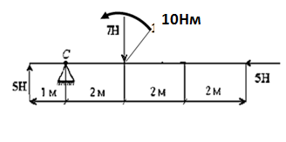

Председатель ПЦМК  ________________М.А.Лапицкая  подпись | Преподаватель  _________________Н.М.Шемякова  подпись
_______ октябрь 2025г. | _______ октябрь 2025г.

Критерии оценки за выполнение практического задания/задачи

Оценка | Критерии
«Отлично» | Показал полное знание технологии выполнения задания.  Продемонстрировал умение применять теоретические знания/правила выполнения/технологию при выполнении задания.  Уверенно выполнил действия согласно условию задания.
«Хорошо» | Задание в целом выполнил, но допустил неточности.  Показал знание технологии/алгоритма выполнения задания, но недостаточно уверенно применил их на практике.  Выполнил норматив на положительную оценку.
«Удовлетворительно» | Показал знание общих положений, задание выполнил с ошибками.  Задание выполнил на положительную оценку, но превысил время, отведенное на выполнение задания.
«Неудовлетворительно» | Не выполнил задание.  Не продемонстрировал умения самостоятельного выполнения задания.  Не знает технологию/алгоритм выполнения задания.  Не выполнил норматив на положительную оценку.

